ภาพถ่ายการซื้อ – ขายขยะรีไซเคิล
ธนาคารขยะบ้านมะเกลือ หมู่ที่ ๓
ตำบลมะค่า อำเภอโนนไทย จังหวัดนครราชสีมา
วันที่ ๑๐ พฤศจิกายน ๒๕๖๗
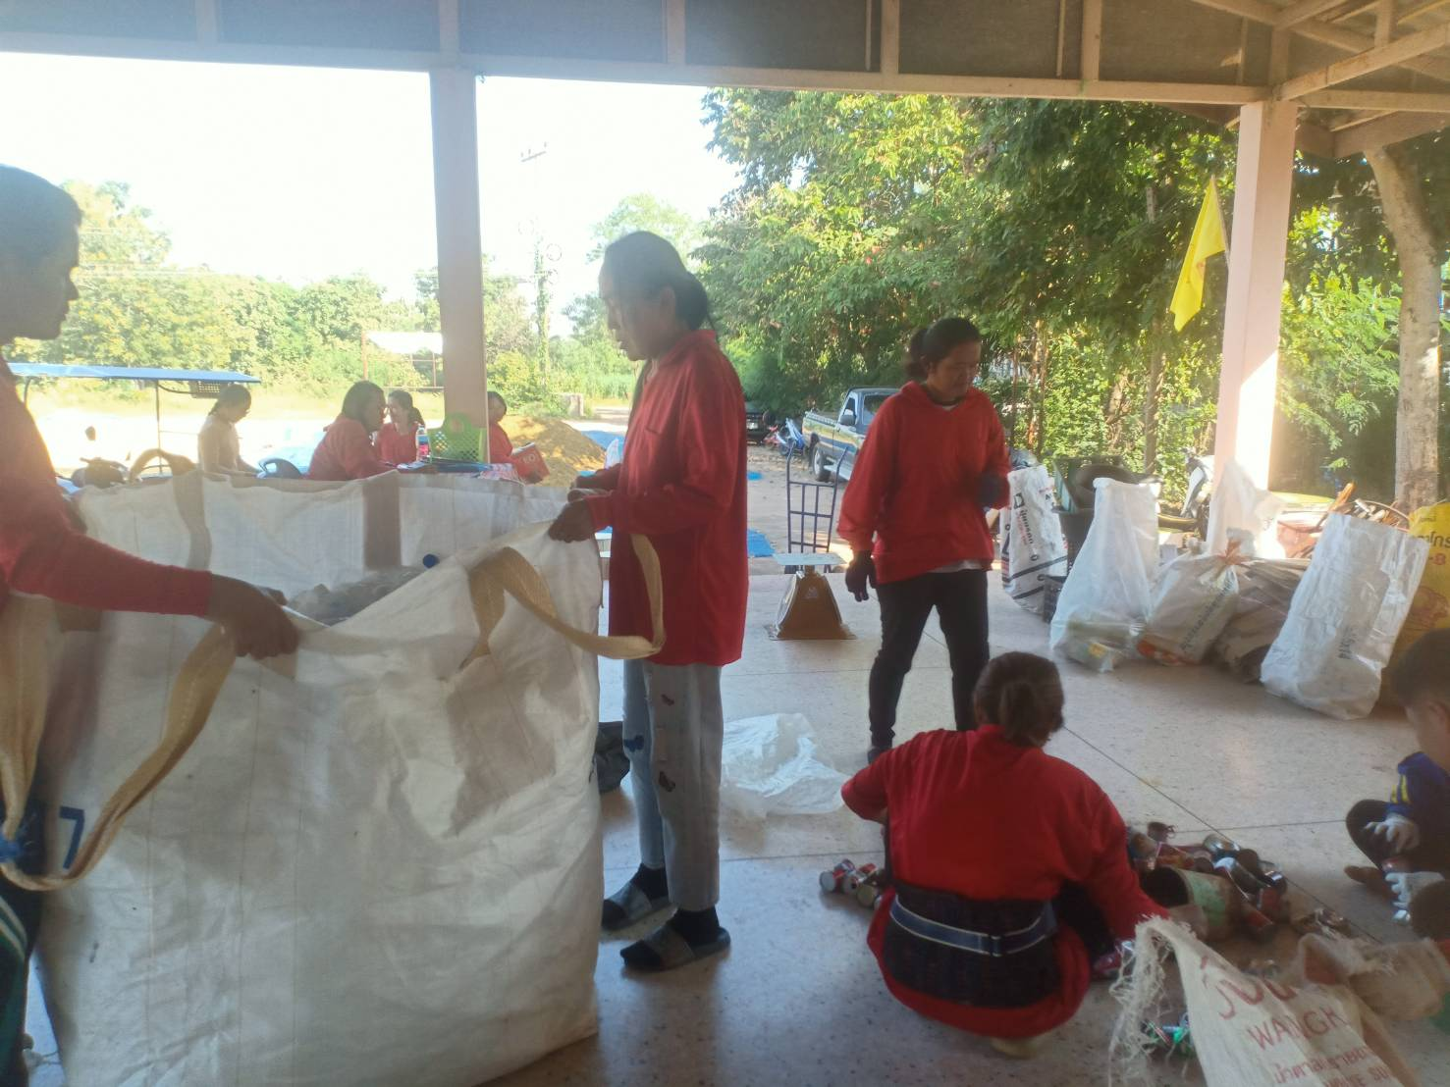
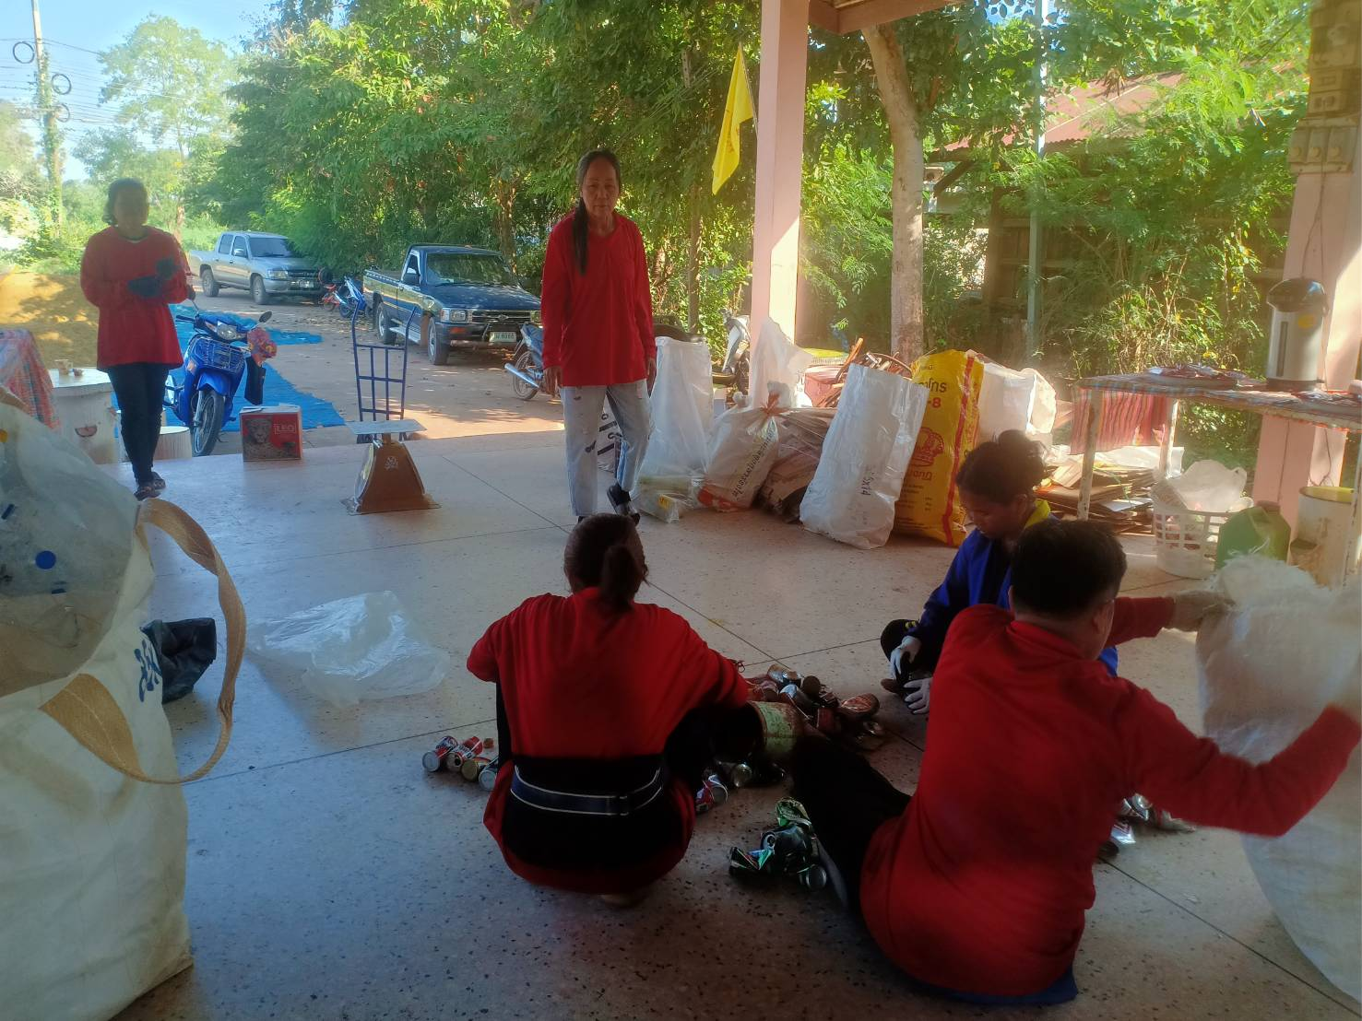
ภาพถ่ายการซื้อ – ขายขยะรีไซเคิล
ธนาคารขยะบ้านมะเกลือ หมู่ที่ ๓
ตำบลมะค่า อำเภอโนนไทย จังหวัดนครราชสีมา
วันที่ ๑๐ พฤศจิกายน ๒๕๖๗
